课时作业(四)
[基础小题]
1．探究弹力和弹簧伸长量的关系时，在弹性限度内，悬挂15 N的重物时，弹簧长度为0.16 m，悬挂20 N的重物时，弹簧长度为0.18 m，则弹簧的原长L₀和劲度系数k分别为( )
A．L₀＝0.02 m k＝500 N/m
B．L₀＝0.10 m k＝500 N/m
C．L₀＝0.02 m k＝250 N/m
D．L₀＝0.10 m k＝250 N/m
[解析] 由胡克定律知F₁＝k(L₁－L₀) ①
F₂＝k(L₂－L₀) ②
由①②代入数据解得：L₀＝0.10 m，k＝250 N/m.
[答案] D
2．(2016·哈尔滨模拟)水平桌面上一个重200 N的物体，与桌面间的动摩擦因数为0.2(设最大静摩擦力等于滑动摩擦力)，当依次用15 N,30 N,80 N的水平拉力拉此物体时，物体受到的摩擦力依次为( )
A．15 N,30 N,40 N B．0,15 N,15 N
C．0,20 N,40 N D．15 N,40 N,40 N
[解析] 根据F_{f}＝μF_{N}，物体与桌面间滑动摩擦力和最大静摩擦力为40 N，故当用15 N、30 N、80 N的水平拉力拉物体时，物体受到的摩擦力依次为15 N、30 N、40 N，故选项A正确．
[答案] A
3．(2016·浙江台州中学高三期中)如图所示，质量均为M的A、B两滑块放在粗糙水平面上，两轻杆等长，杆与滑块、杆与杆间均用光滑铰链连接，在两杆铰合处悬挂一质量为m的重物C，整个装置处于静止状态，设杆与水平面间的夹角为θ.下列说法正确的是( )
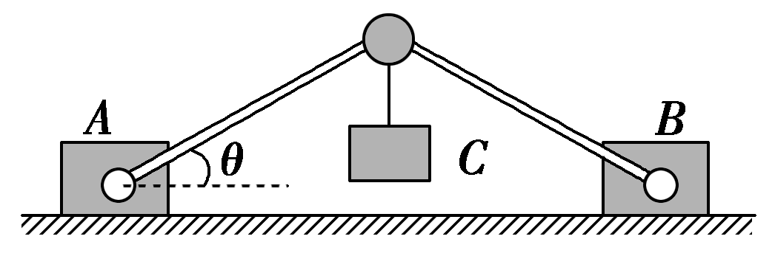
A．当m一定时，θ越大，轻杆受力越小
B．当m一定时，θ越小，滑块对地面的压力越大
C．当θ一定时，M越大，滑块与地面间的摩擦力越大
D．当θ一定时，M越小，可悬挂重物C的质量m越大

[解析] 对整体而然，滑块对地面的压力保持不变，再由2Fsin θ＝mg可知，当m一定时，θ越大，轻杆受力越小，所以A对，B错； 由2Fsin θ＝mg及f＝Fcos θ可知，f＝mgcos θ/2sin θ，与M无关，C、D均错．
[答案] A
4．如下图所示，质量为m的物块，在力F的作用下静止于倾角为α的斜面上，力F大小相等且F<mgsin α.则物块所受摩擦力最大的是( )
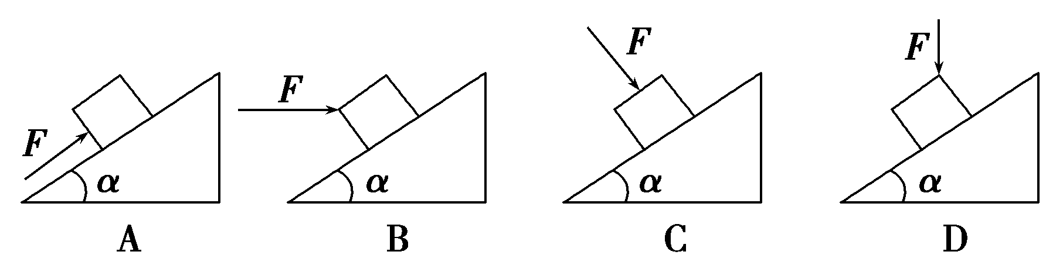
[解析] 因为m处于静止状态，以m为研究对象对四个选项中的情况进行受力分析，可得：A中摩擦力f₁＝mgsin α－F；B中摩擦力f₂＝mgsin α－Fcos α，C中摩擦力f₃＝mgsin α；D中摩擦力f₄＝(mg＋F)sin α；由于F<mgsin α，比较各选项中的摩擦力可得最大值为f₄.因此选项D正确．
[答案] D
5．如图所示，重为G的木棒，可绕光滑轴O自由转动，现将棒搁在表面粗糙的小车上，小车原来静止，如果用水平力F拉动小车，则棒受到的摩擦力方向( )
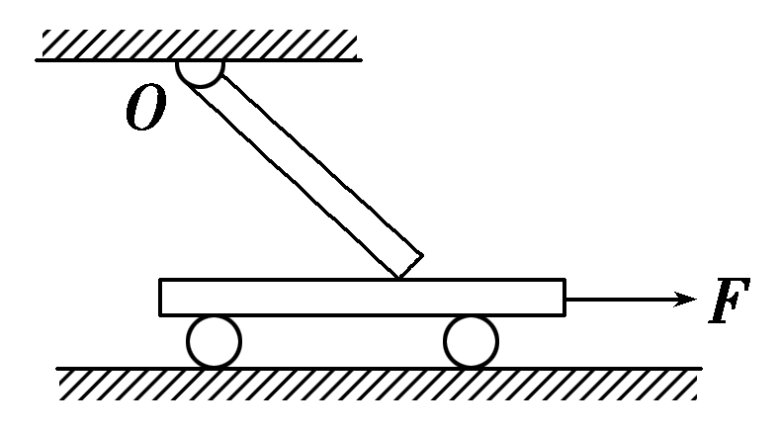
A．向右 B．向左
C．等于零 D．都有可能
[解析] 由题图可直接判断出木棒相对小车水平向左运动，则棒受到小车给棒的摩擦力方向水平向右．
[答案] A
6．如图所示，有一重力不计的方形容器，被水平力F压在竖直的墙面上处于静止状态，现缓慢地向容器内注水，直到注满为止，此过程中容器始终保持静止，则下列说法正确的是( )
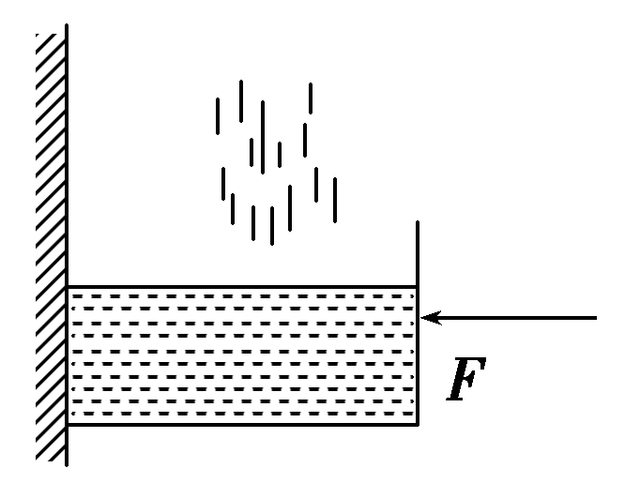
A．容器受到的摩擦力不断增大
B．容器受到的摩擦力不变
C．水平力F必须逐渐增大
D．容器受到的合力逐渐增大
[解析] 因注水过程中容器始终静止，故容器受到的合力始终为零，D错误；由平衡条件可得，墙对容器的静摩擦力F_{f}＝m_{总}g，随m_{总}的增大而增大，A正确，B错误；只要m_{总}g≤μF，不增大水平力F也可使容器静止不动，C错误．
[答案] A
7．如图所示，小球A的重力为G＝20 N，上端被竖直悬线挂于O点，下端与水平桌面相接触，悬线对球A、水平桌面对球A的弹力大小不可能为( )
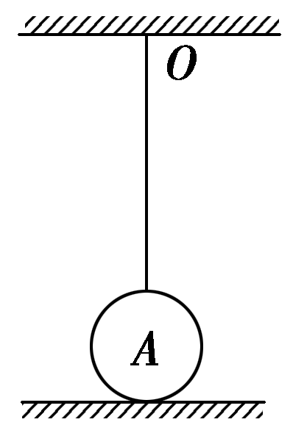
A．0，G B．G,0
C.， D.，G
[解析] 因小球A处于平衡状态，悬线对球A的作用力只能竖直向上，由平衡条件可得：F＋F_{N}＝G，对应A、B、C、D四个选项可知，A、B、C均正确，D错误．
[答案] D
[必纠错题]
8．如图所示，位于水平桌面上的物块P由跨过定滑轮的轻绳与物块Q相连，从滑轮到物块P和到物块Q的两段绳都是水平的．已知物块Q与物块P之间以及物块P与桌面之间的动摩擦因数都是μ，两物块的质量都是m，小滑轮的质量、滑轮轴上的摩擦都不计，若用一水平向右的力F拉物块P使它做匀速运动，则F的大小为( )
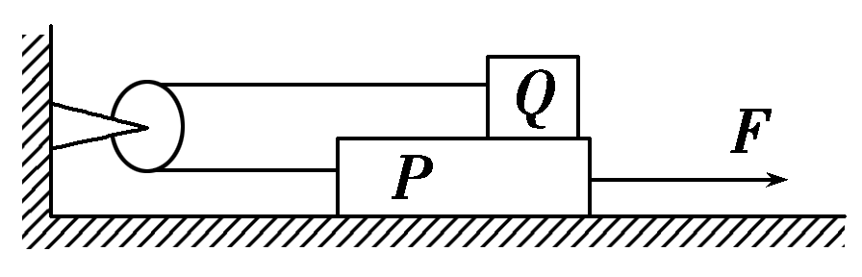
A．4μmg B．3μmg
C．2μmg D．μmg
[错解] 易错选B、C、D.
[错因分析] 错解一 对物块P的受力分析不全面，对滑动摩擦力的认识不到位，认为地面对物块P的摩擦力就是动摩擦因数与重力的乘积μmg，选D项；
错解二 对物块P进行受力分析时，只考虑到地面对P的摩擦力而忽略了物块Q对物块P的摩擦力，选B项；
错解3 对Q、对P的摩擦力的方向判断错误，对物块P利用平衡状态分析时，得到答案是C项．
[解析] 已知物块P向右做匀速运动，由于轻绳的牵制，则物块Q必然向左做匀速运动．由于物块Q与物块P间发生相对运动，所以两者间具有滑动摩擦力，且物块Q受到物块P的摩擦力向右，物块P受到物块Q的摩擦力向左．
设物块P与物块Q间轻绳的拉力为F_{T}，对物块Q进行分析，根据二力平衡有：F_{T}＝μmg对物块P进行受力分析，水平方向受力如图所示，F_{f1}为物块Q对物块P的摩擦力，F_{f2}为物块P与地面之间的摩擦力，由滑动摩擦力公式得F_{f1}＝μmg，F_{f2}＝2μmg，
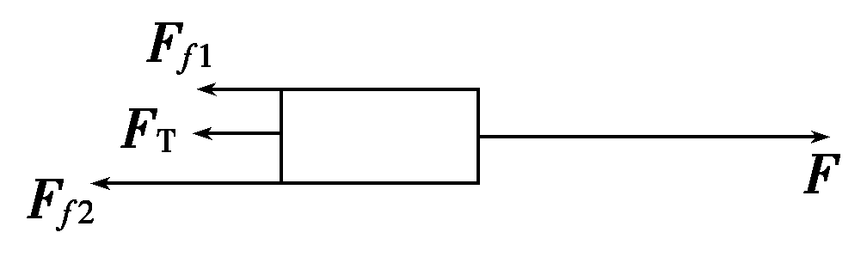
根据平衡条件确F＝F_{T}＋F_{f1}＋F_{f2}＝4μmg.
[答案] A
[高考真题]
9．(2013·上海卷，18)如图，质量m_{A}>m_{B}的两物体A、B叠放在一起，靠着竖直墙面．让它们由静止释放，在沿粗糙墙面下落过程中，物体B的受力示意图是( )
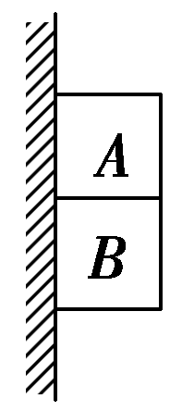
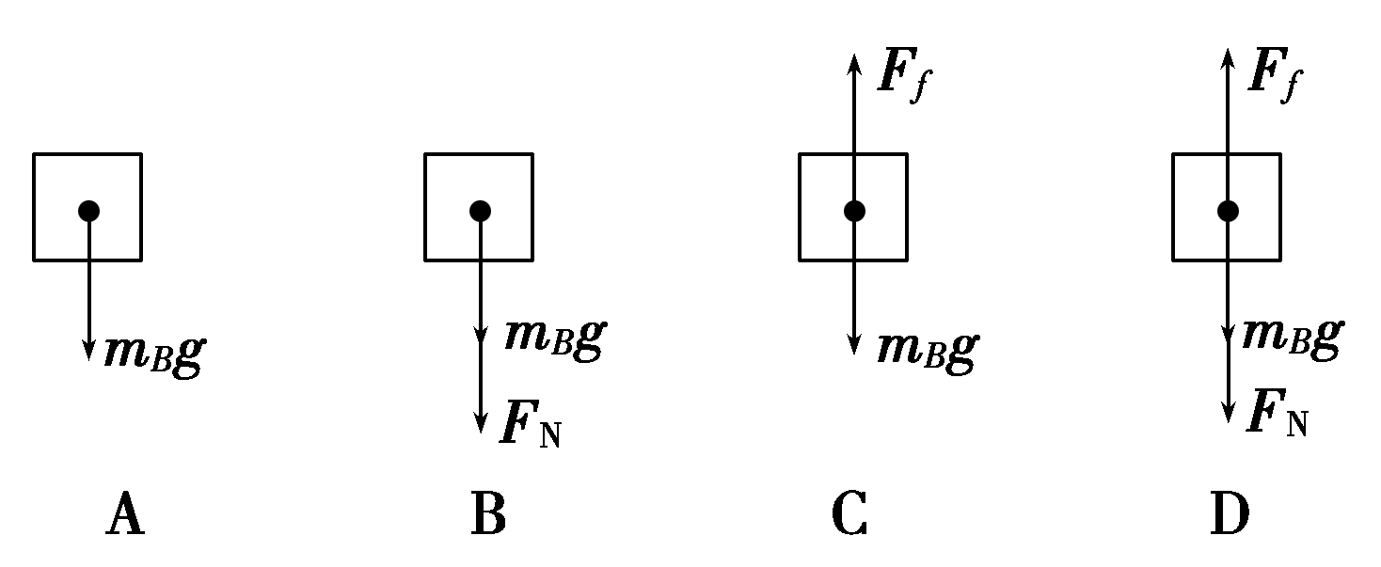
[解析] 虽然墙面粗糙，但是物体与墙面之间无弹力，所以物体与墙面之间无摩擦力，A、B均只受重力，A项正确．
[答案] A
10．(2014·广东理综，14)如图所示，水平地面上堆放着原木，关于原木P在支撑点M、N处受力的方向，下列说法正确的是( )
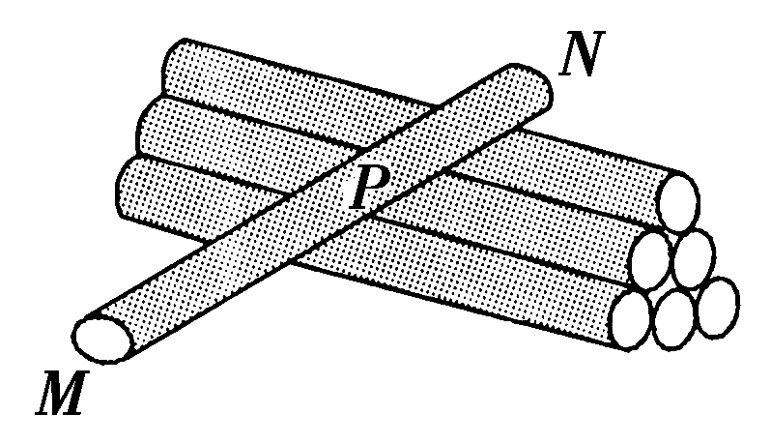
A．M处受到的支持力竖直向上
B．N处受到的支持力竖直向上
C．M处受到的静摩擦力沿MN方向
D．N处受到的静摩擦力沿水平方向
[解析] 支持力的方向垂直于支持面，因此M处受到的支持力垂直于地面竖直向上，N处支持力过N垂直于切面，A项正确、B项错误；静摩擦力方向平行于接触面与相对运动趋势的方向相反，因此M处的静摩擦力沿水平方向，N处的静摩擦力沿MN方向，C、D项都错误．
[答案] A
[综合大题]
11．(2016·广东中山模拟)如图所示，斜面为长方形的斜面体倾角为37°，其长为0.8 m，宽为0.6 m．一重为20 N的木块原先在斜面体上部，当对它施加平行于AB边的恒力F时，刚好使木块沿对角线AC匀速下滑，求木块与斜面间的动摩擦因数μ和恒力F的大小．
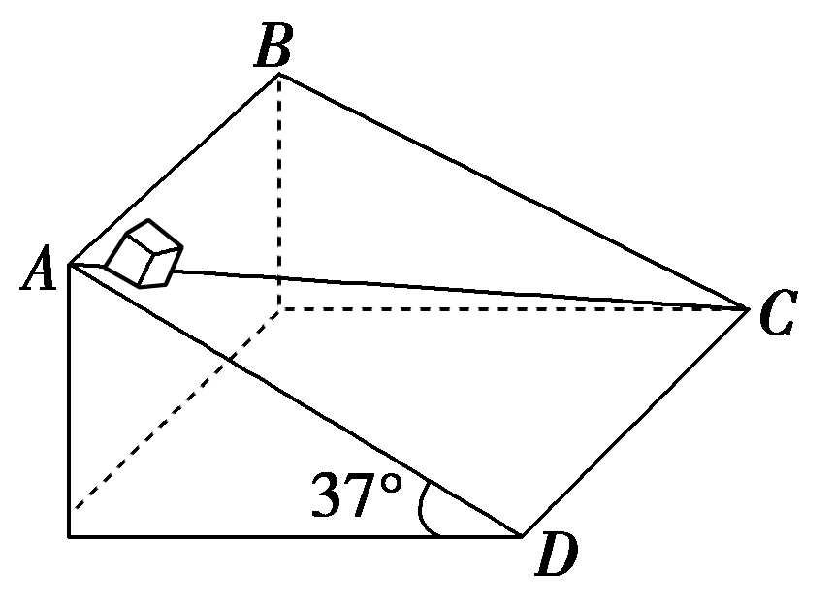
[解析] 木块在斜面上的受力示意图，如图所示，由于木块沿斜面向下做匀速直线运动，由平衡条件可知：
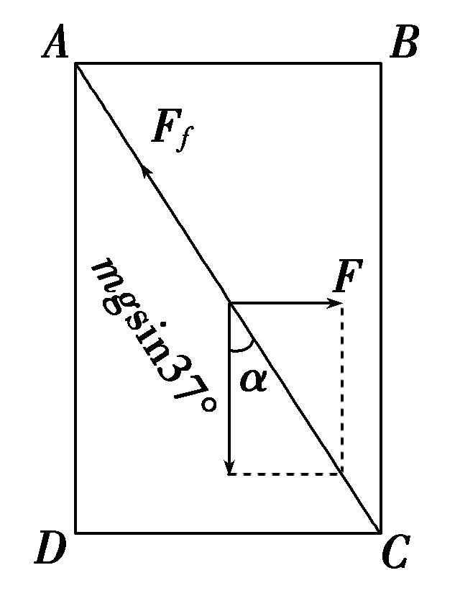
F＝mgsin 37°·tan α
＝20×0.6× N＝9 N
木块受到的摩擦力为
F_{f}＝
＝ N＝15 N
由滑动摩擦力公式得μ＝＝＝＝.
[答案] 9 N
12．如图甲所示，轻绳AD跨过固定在水平横梁BC右端的定滑轮挂住一个质量为10 kg的物体，∠ACB＝30°；图乙中轻杆HP一端用铰链固定在竖直墙上，另一端P通过细绳EP拉住，EP与水平方向也成30°，轻杆的P点用细绳PQ拉住一个质量也为10 kg的物体．g取10 m/s²，求：
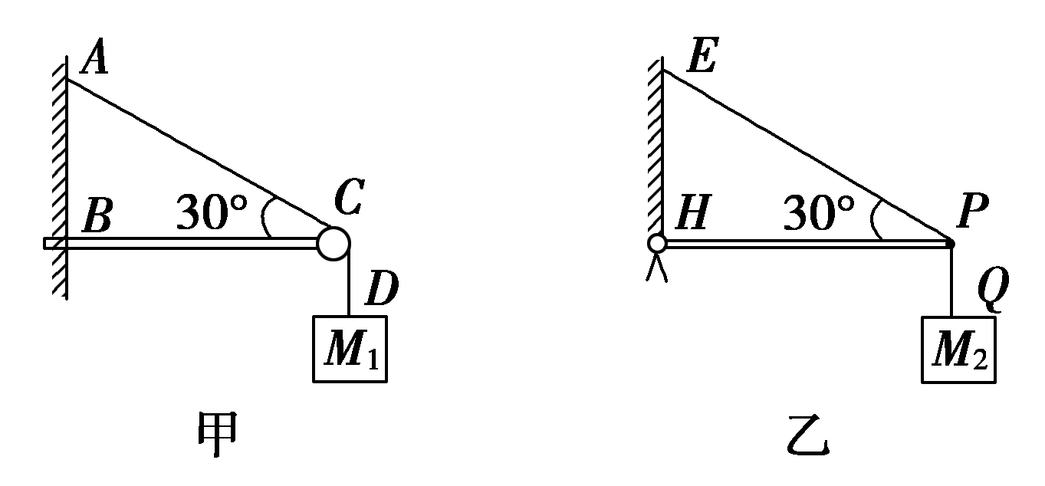
(1)轻绳AC段的张力F_{AC}与细绳EP的张力F_{EP}之比；
(2)横梁BC对C端的支持力；
(3)轻杆HP对P端的支持力．
[解析] 分别对C点和P点受力分析如图所示．
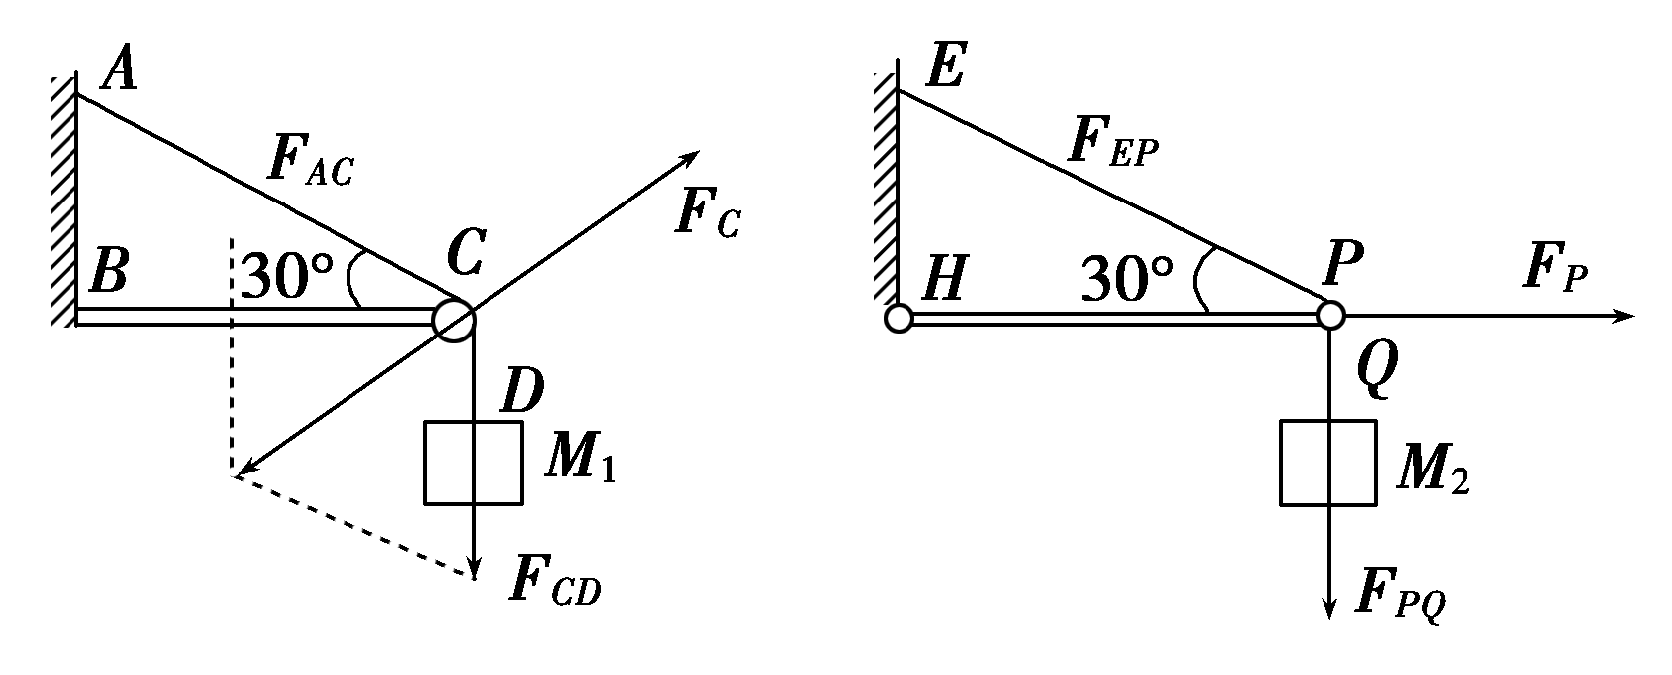
(1)图甲中轻绳AD跨过定滑轮拉住质量为M₁的物体，物体处于平衡状态，
绳AC段的拉力F_{AC}＝F_{CD}＝M₁g
图乙中由F_{EP}sin 30°＝F_{PQ}＝M₂g得F_{EP}＝2M₂g
所以得＝＝.
(2)图甲中，根据几何关系得：
F_{C}＝F_{AC}＝M₁g＝100 N，
方向和水平方向成30°角斜向右上方．
(3)图乙中，根据平衡方程有F_{EP}sin 30°＝M₂g
F_{EP}cos 30°＝F_{P}
所以F_{P}＝＝M₂g≈173 N，方向水平向右．
[答案] (1)1∶2 (2)100 N，方向与水平方向成30°角斜向右上方 (3)173 N，方向水平向右

